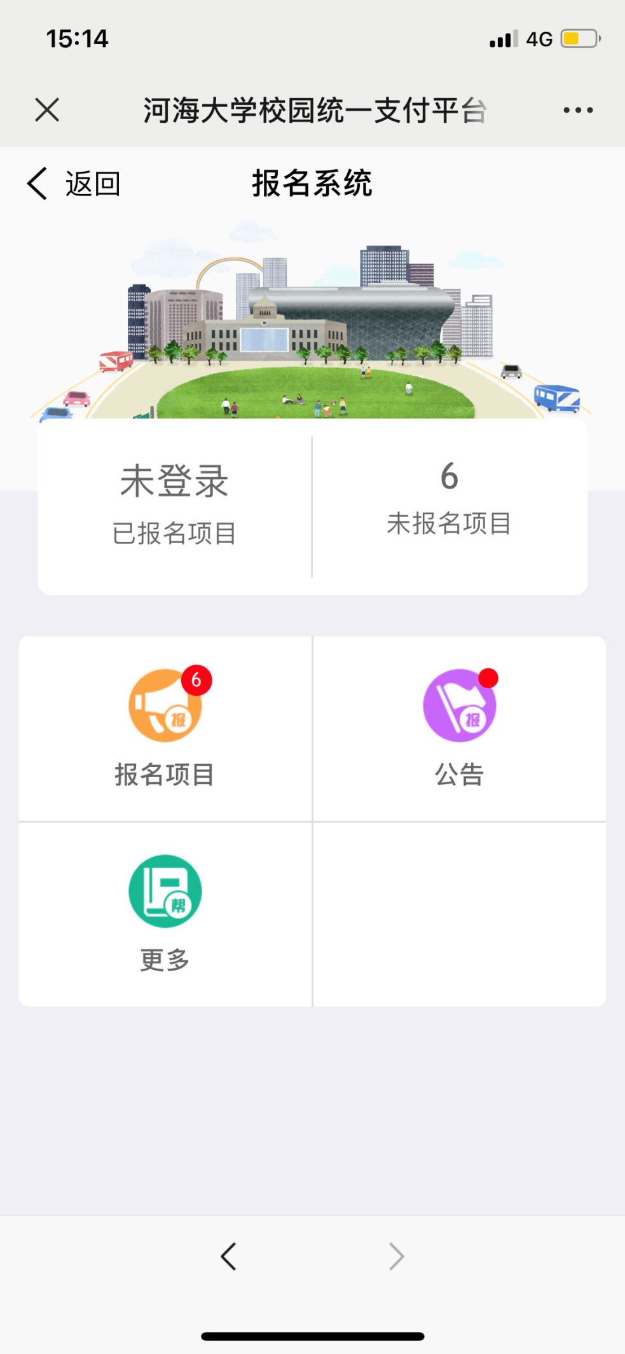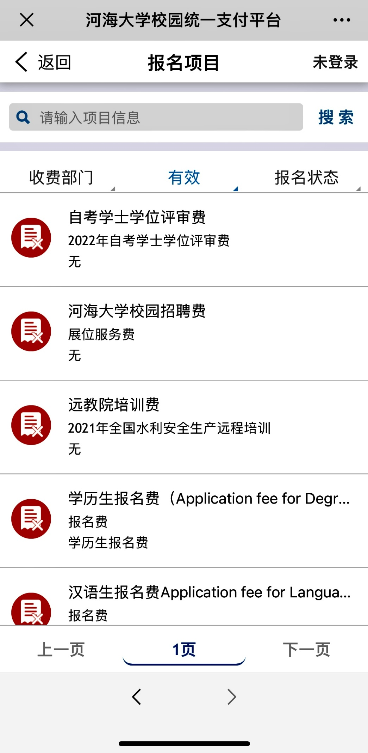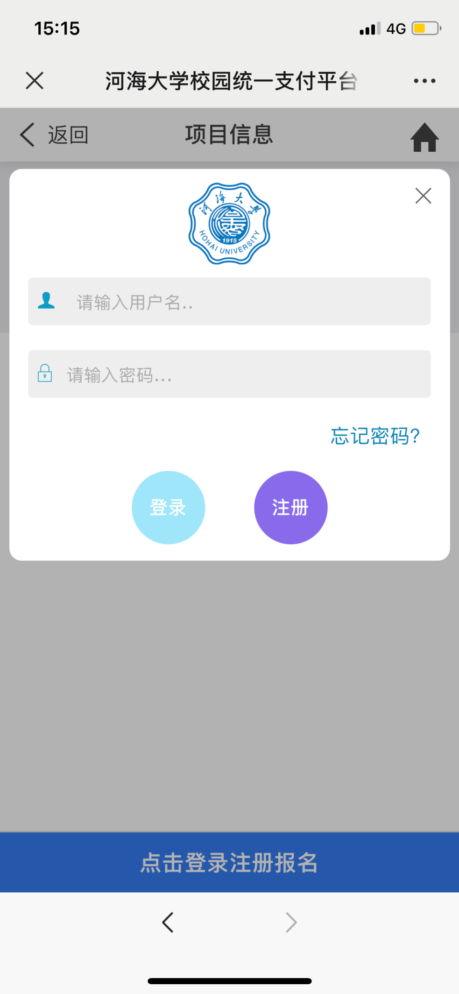

**步骤一:**

点击左上角

报名系统

**步骤二:**

点击左侧

报名项目

**步骤三:**

选择报名项目

进入项目后

点击登录注册报名

**步骤四:**

点击右下角

注册

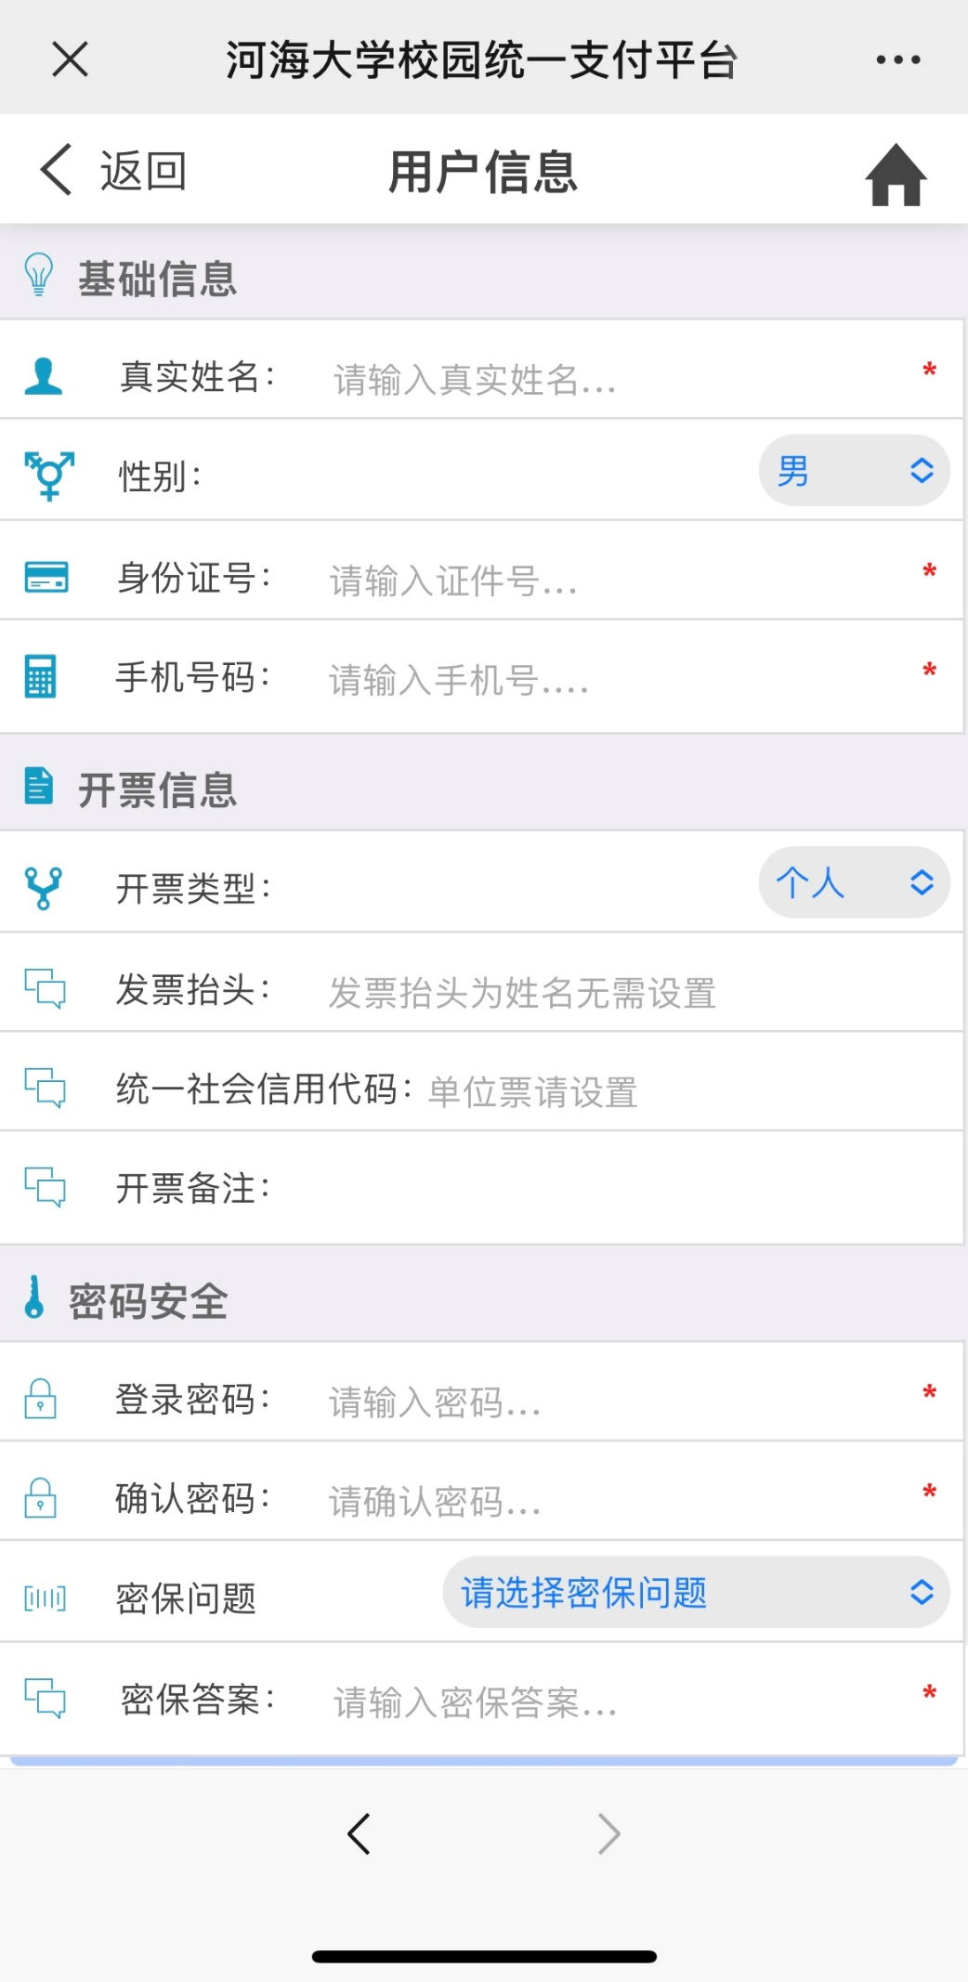

**步骤五:**

输入个人信息,开票信息，点击下一步

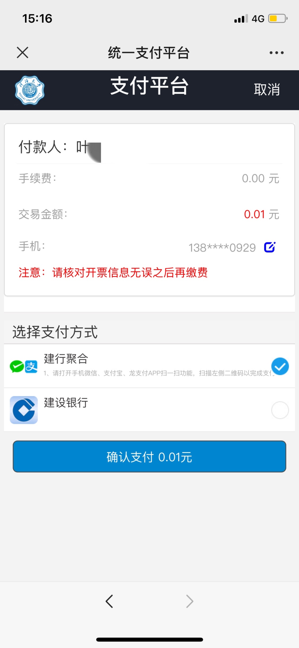

**步骤八:**

核对付款人姓名

选择支付方式

确认支付